TRƯỜNG THCS VĨNH THẠNH TRUNG
TỔ: TOÁN - TIN
BÁO CÁO CHUYÊN ĐỀ
Tên chuyên đề: Ứng dụng Trí tuệ nhân tạo (AI) vào đổi mới phương pháp giảng dạy môn Toán

I. Đặt vấn đề
Toán học là một môn khoa học nền tảng, đóng vai trò cốt lõi trong việc rèn luyện tư duy logic, khả năng giải quyết vấn đề và là công cụ thiết yếu cho nhiều ngành khoa học khác. Tuy nhiên, thực tế giảng dạy môn Toán hiện nay đang đối mặt với không ít thách thức:
Sự chênh lệch về năng lực: Trong một lớp học, trình độ tiếp thu của học sinh không đồng đều. Giáo viên khó có thể xây dựng một lộ trình học tập phù hợp cho từng cá nhân, dẫn đến tình trạng học sinh giỏi cảm thấy nhàm chán và học sinh yếu ngày càng mất gốc.
Thiếu tính tương tác và trực quan: Nhiều khái niệm toán học trừu tượng như hình học không gian,... rất khó để hình dung chỉ qua sách vở và lời giảng. Điều này làm giảm sự hứng thú và khả năng nắm bắt vấn đề của học sinh.
Áp lực về thời gian và khối lượng công việc: Giáo viên phải dành nhiều thời gian cho các công việc lặp đi lặp lại như chấm bài, ra đề, thống kê kết quả, làm giảm thời gian dành cho việc nghiên cứu chuyên môn và quan tâm sâu sát đến từng học sinh.
Trong bối cảnh cuộc Cách mạng công nghiệp 4.0, Trí tuệ nhân tạo (AI) nổi lên như một giải pháp đột phá, hứa hẹn sẽ giải quyết hiệu quả những thách thức trên, tạo ra một cuộc cách mạng trong phương pháp dạy và học môn Toán. Việc ứng dụng AI không chỉ giúp cá nhân hóa trải nghiệm học tập mà còn giúp giáo viên tối ưu hóa công việc, từ đó nâng cao chất lượng giáo dục toàn diện.

II. Biện pháp thực hiện
Để tích hợp AI vào giảng dạy môn Toán một cách hiệu quả, tôi đã nghiên cứu và đề xuất triển khai các biện pháp cụ thể sau:
1. Cá nhân hóa lộ trình học tập: Sử dụng các nền tảng học tập thích ứng được tích hợp AI.
Là hệ thống dạy học mà AI phân tích dữ liệu học sinh (điểm số, tốc độ làm bài, sai lầm thường gặp).
Từ đó, AI tự điều chỉnh nội dung, mức độ bài tập, lộ trình học để phù hợp với từng em.
Một số nền tảng
• HOCMAI AI Learning: Cá nhân hóa bài tập và lộ trình học.
• Viettel Study: Học liệu số kết hợp AI gợi ý lộ trình học.
• Topica Edtech AI: Tích hợp gợi ý học tập dựa trên dữ liệu lớn.
2. Sử dụng Trợ lý ảo AI và Chatbot thông minh: Tích hợp các chatbot được huấn luyện chuyên sâu về kiến thức Toán học vào hệ thống học tập của nhà trường hoặc các nhóm lớp.
Giải đáp tức thì 24/7: Học sinh có thể đặt câu hỏi về bài tập, khái niệm... bất cứ lúc nào và nhận được câu trả lời, hướng dẫn giải chi tiết từng bước ngay lập tức.
Tương tác, gợi mở: Thay vì đưa ra đáp án cuối cùng, chatbot có thể đặt những câu hỏi gợi mở để khuyến khích học sinh tự tư duy và tìm ra lời giải.
https://poe.com/GIASUCHUYENNGHIEP
3. Tăng cường tính trực quan và tương tác và Mô phỏng: Ứng dụng các phần mềm AI để biến những khái niệm toán học khô khan trở nên sinh động.
Trò chơi: Thiết kế các bài toán dưới dạng trò chơi có tính điểm, xếp hạng, phần thưởng để kích thích sự hứng thú và tinh thần cạnh tranh lành mạnh.
Mô phỏng 3D: Sử dụng các công cụ AI để mô phỏng các vật thể hình học không gian, đồ thị hàm số, các phép biến hình... cho phép học sinh tương tác, xoay, lật, cắt các khối hình để có cái nhìn trực quan và sâu sắc nhất.
https://www.canva.com/design/DAGzty_o1zk/5I5OQdfEHhYdyrCG2ZER8A/edit?utm_content=DAGzty_o1zk&utm_campaign=designshare&utm_medium=link2&utm_source=sharebutton
https://www.canva.com/design/DAGzw558Lrs/aUw_m0mpnnTVQiSBZ4sDLg/edit?utm_content=DAGzw558Lrs&utm_campaign=designshare&utm_medium=link2&utm_source=sharebutton
4. Tự động hóa việc kiểm tra, đánh giá: Sử dụng các công cụ AI để giảm tải công việc cho giáo viên.
Chấm bài tự động: Hệ thống AI có khả năng chấm các bài tập đưa ra kết quả nhanh chóng và khách quan.
Phản hồi chi tiết: AI không chỉ chấm đúng/sai mà còn có thể chỉ ra lỗi sai cụ thể trong bài làm của học sinh và gợi ý cách khắc phục.
Tạo đề kiểm tra thông minh: Giáo viên chỉ cần nhập các yêu cầu (chương, mức độ khó, dạng bài), AI sẽ tự động tạo ra các bộ đề kiểm tra đa dạng, bám sát ma trận kiến thức.

III. Hiệu quả thực hiện
Qua quá trình triển khai thử nghiệm và áp dụng các biện pháp trên, chúng tôi đã ghi nhận những kết quả tích cực:
Đối với học sinh:
Nâng cao sự hứng thú và thái độ học tập: Các bài học trở nên sinh động, hấp dẫn hơn thông qua game và mô phỏng. Học sinh không còn cảm thấy sợ môn Toán mà chủ động hơn trong việc học.
Cải thiện kết quả rõ rệt: Nhờ lộ trình học tập cá nhân hóa, học sinh yếu được lấp đầy lỗ hổng kiến thức, trong khi học sinh khá giỏi được phát huy tối đa tiềm năng. Điểm số trong các bài kiểm tra có sự cải thiện đáng kể.
Phát triển kỹ năng tự học: Với sự hỗ trợ của trợ lý AI, học sinh có thể tự mình giải quyết các vấn đề gặp phải ngoài giờ lên lớp, hình thành thói quen tự nghiên cứu và tư duy độc lập.
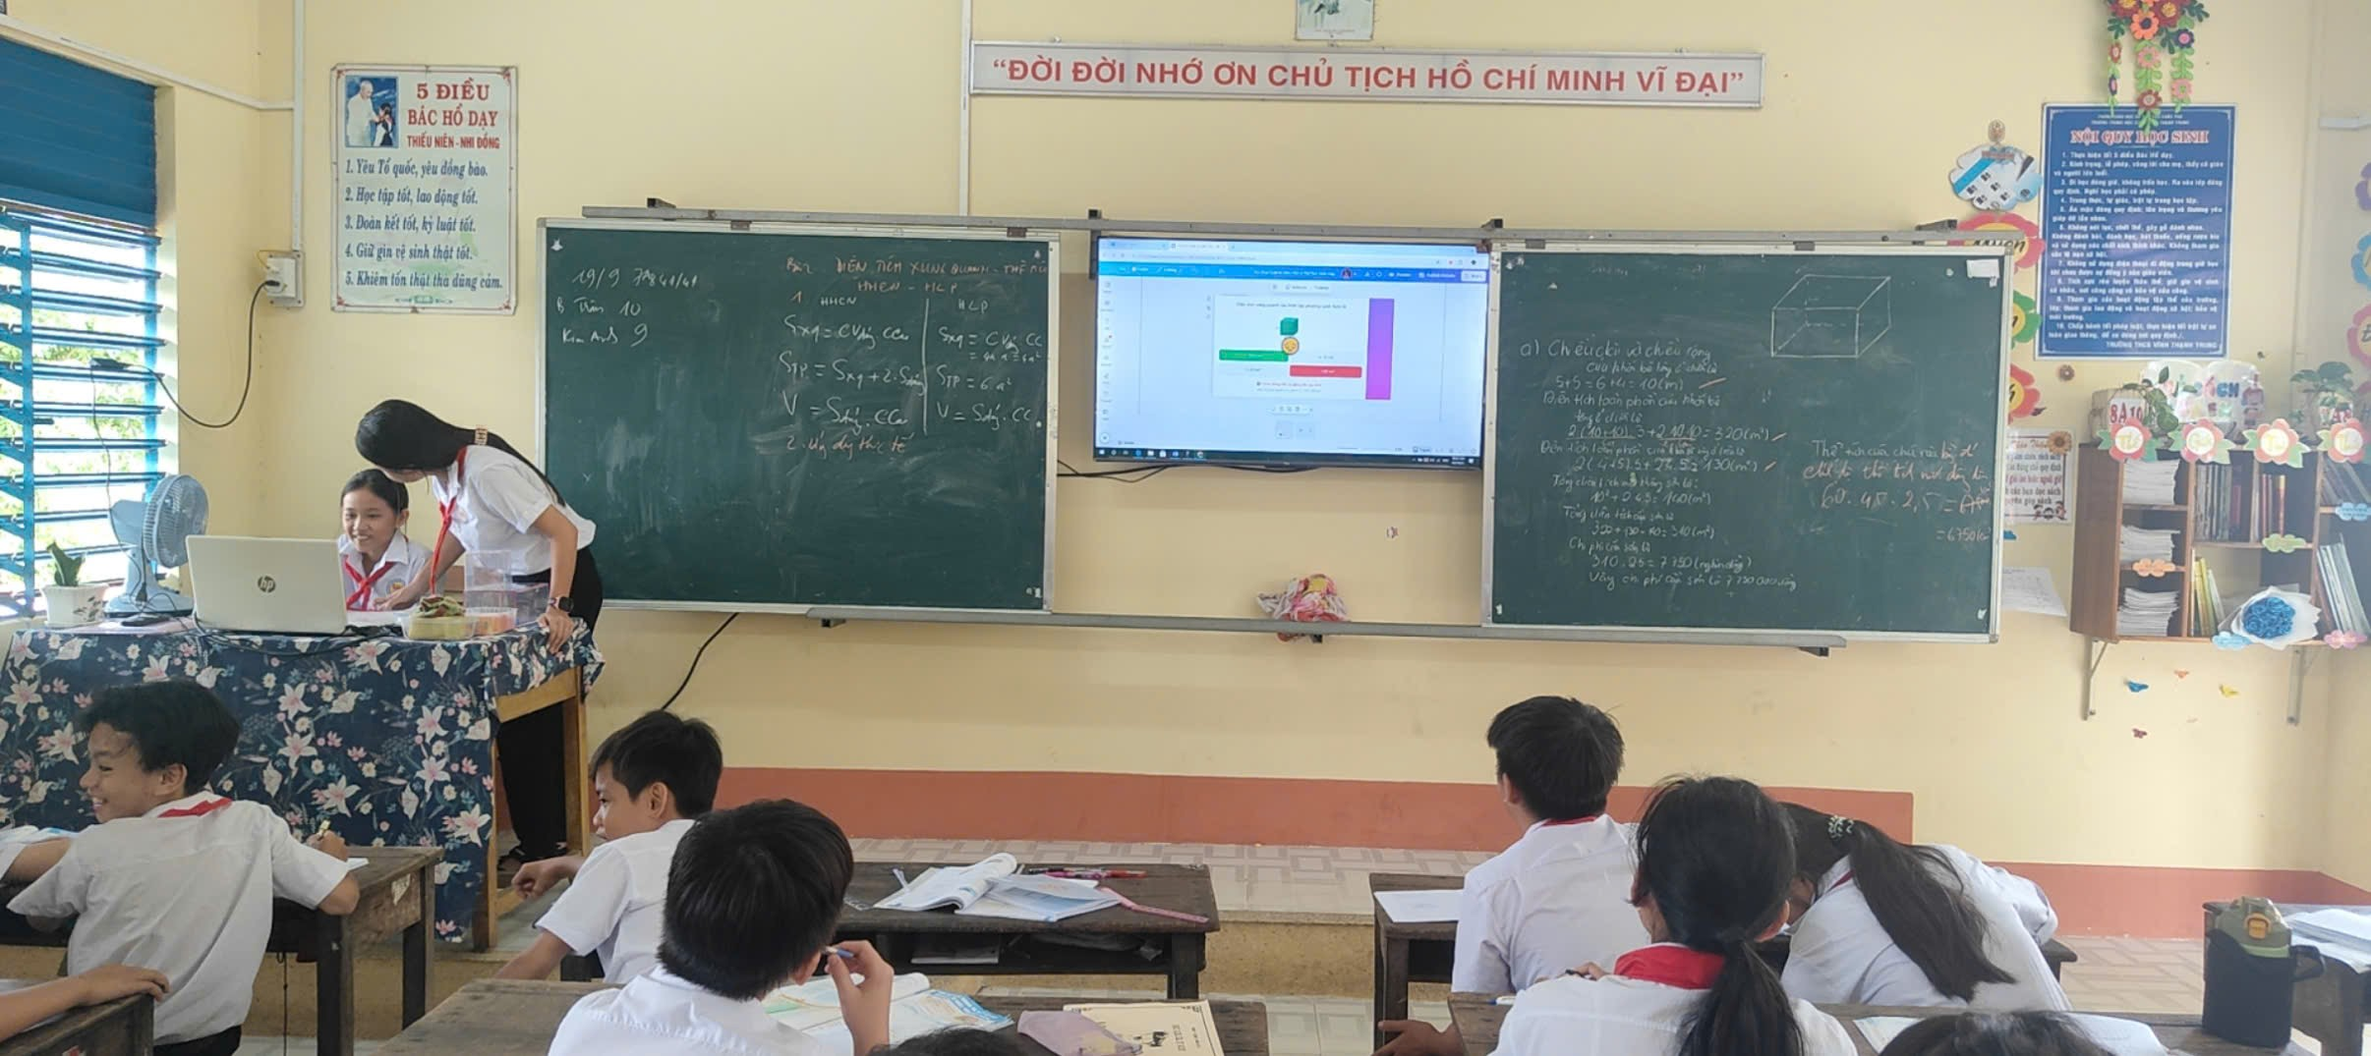
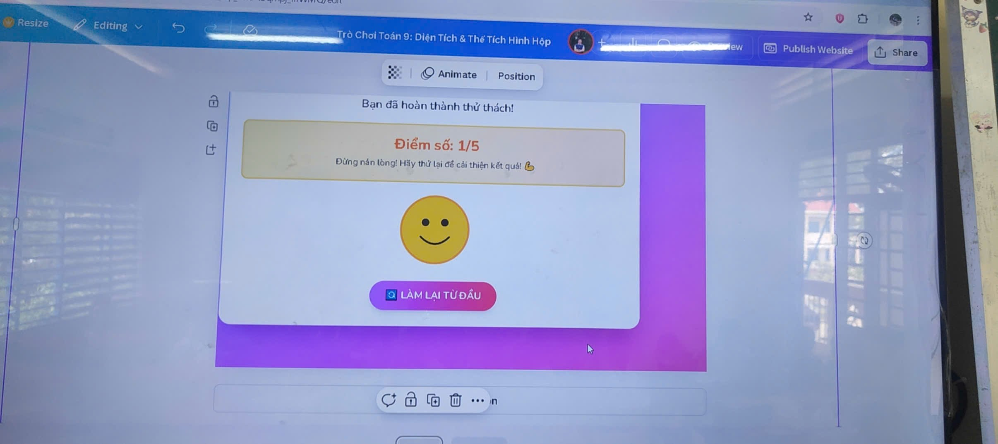
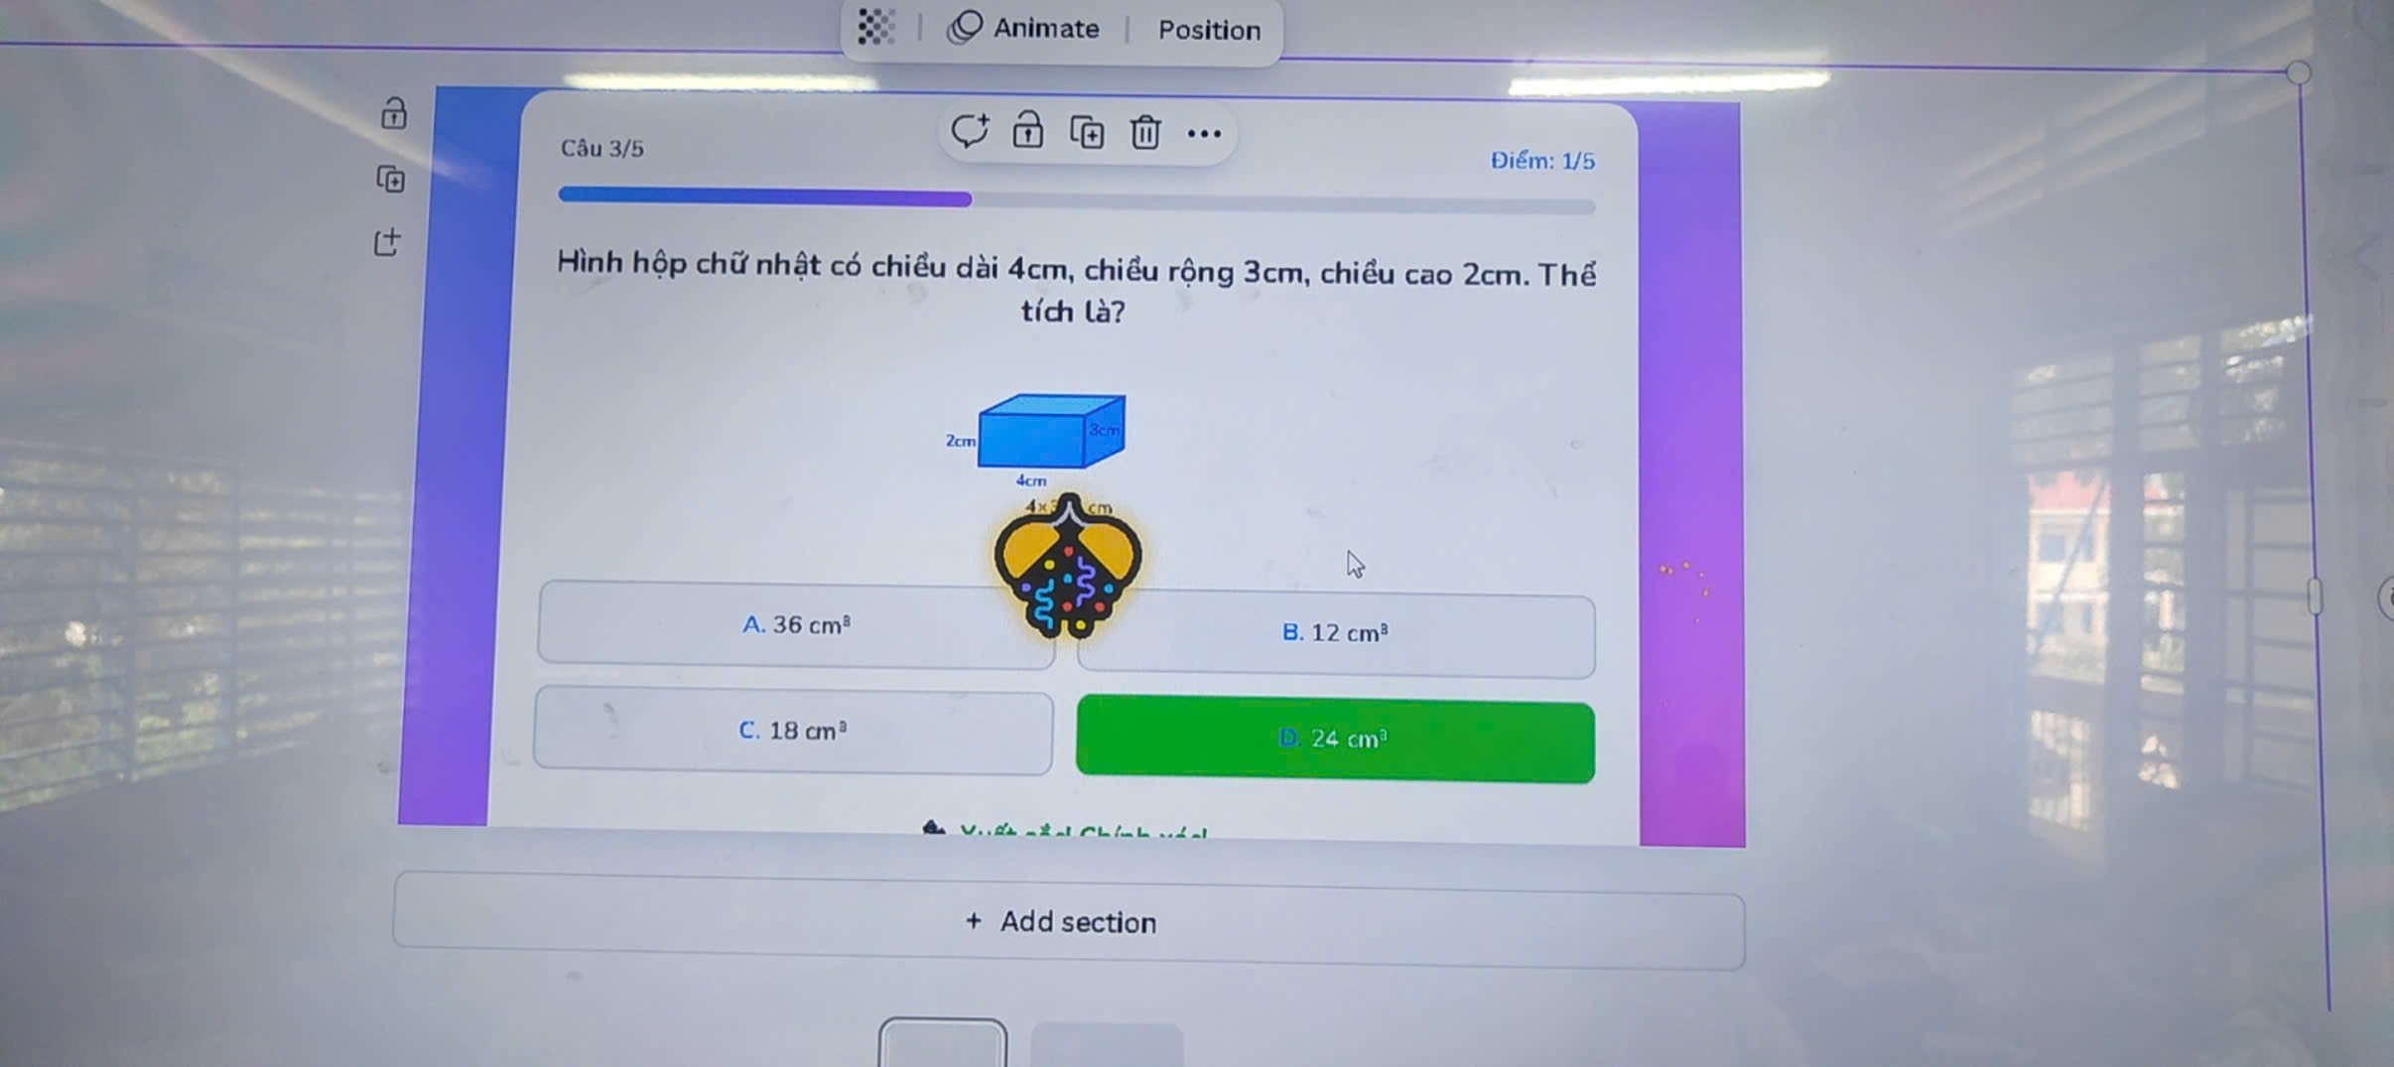 Đối với giáo viên:
Giảm tải công việc hành chính: Thời gian chấm bài, soạn đề được tiết kiệm tối đa, giúp giáo viên có thêm thời gian để đầu tư vào việc thiết kế bài giảng sáng tạo và tương tác, hỗ trợ sâu hơn cho từng học sinh.
Nắm bắt tình hình lớp học sâu sắc: AI cung cấp các báo cáo phân tích chi tiết về hiệu suất học tập của từng cá nhân và cả lớp, giúp giáo viên nhanh chóng xác định được những phần kiến thức mà nhiều học sinh còn yếu để có phương án điều chỉnh giảng dạy kịp thời.
Đổi mới vai trò: Giáo viên chuyển từ vai trò người truyền thụ kiến thức đơn thuần sang người hướng dẫn, cố vấn và truyền cảm hứng, đồng hành cùng học sinh trên hành trình khám phá tri thức.

CÁCH TẠO TRÒ CHƠI TRÊN CANVA
B1: Vào Chatgpt tạo prompt bài tập (lưu ý kiểm tra lại tính chính xác)
B2: Coppy bài tập pass vào Canva (có thể điều chỉnh nội dung)
B3: Nhấp vào Canva AI chọn viết code cho tôi
B4: Bấm phím để tạo
B5: Bắt đầu chơi, trong quá trình chơi nếu thấy chưa phù hợp thì nhập nội dung cho Canva điều chỉnh theo ý mình.
Kết luận: Việc ứng dụng AI vào giảng dạy môn Toán là một xu hướng tất yếu, mang lại hiệu quả vượt trội so với phương pháp truyền thống. Đây không phải là công cụ để thay thế giáo viên, mà là một trợ thủ đắc lực giúp nâng cao chất lượng dạy và học, tạo ra một môi trường giáo dục linh hoạt, hiệu quả và công bằng hơn cho tất cả học sinh.
NGƯỜI BÁO CÁO

Phạm Minh Hiếu

